Лекция 6. Представление информации в ЭВМ. Введение в Ассемблер (начало).

Самая простая схема работы ЭВМ.

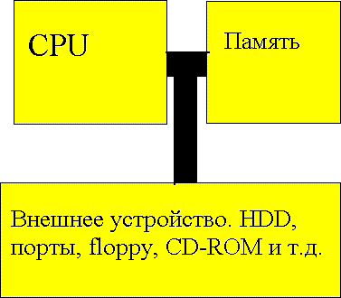
6.1. Память системы.
Программировать на ассемблере не зная, как устроена память системы бессмысленно. Самое главное преимущество ассемблера состоит во взаимодействии с памятью.
Смещение это положение, адрес, местонахождение всегда измеряется в байтах. У каждой переменной есть смещение, у каждой команды есть смещение.
В 16-разрядных операционных системах (DOS, Windows 3.Х и т.д.) память была сегментной. Вся память делилась на сегменты по 64 КВ., и адрес (именно адрес, а не смещение) задавался форматом сегмент: офсет. Сегмент задаёт порядковый номер сегмента, а офсет задаёт смещение чего-либо в этом сегменте.
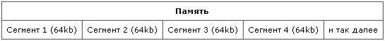
Таблица выше иллюстрирует общую память, разделенную на сегменты по 64kb. Здесь максимум 65536 сегментов. Один из сегментов:
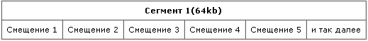
Зачем нужна сегментность. Всему есть разумное объяснение. Дело в том в том, что ДОС 16 битный. И регистры 16 битные. С помощью 16 бит можно адресовать только 65536 байт памяти и 65536 сегментов.
Например: 0030:4012 (всё шестнадцатеричное)
Это означает: сегмент 30, смещение 4012. Чтобы узнать, что находится в том адресе, вы сначала переходите на сегмент 30, а затем в сегменте смещаетесь на 4012.
В 16-разрядном программировании, сегменты необходимы. К счастью, эта проблема решена в 32-разрядном Windows (95 и выше). Вы все еще имеете сегменты, но вам не нужно заботиться о них, потому, что они уже не 64kb (как в 16-разрядном), а 4 Гб. Windows вероятно даже "повиснет", если вы попытаетесь изменить один из сегментных регистров. Это называется плоской моделью памяти (flat). Здесь есть только смещения и они теперь 32-разрядные (в диапазоне от 0 до 4,294,967,295). Каждая ячейка в памяти указывается смещением. Это действительно одно из лучших преимуществ 32-разрядного программирования над 16-разрядным. Так что теперь вы можете забыть о сегментных регистрах и сосредоточиться на других регистрах.

Общая схема памяти в Win32.

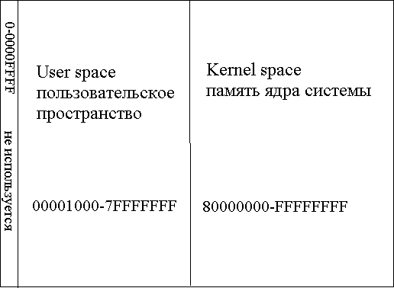
Но 4ГБ может и не быть на машине, поэтому эта память называется виртуальной. Мало того, каждый процесс выполняется в своём виртуальном адресном пространстве. А это значит, что никакой другой процесс не сможет получить доступ к вашей памяти. Для этого существуют специальные API функции, но для их использования нужно иметь специальные привилегии в системе. Память 0-0000FFFF не используется и служит для выявления нулевых указателей, значит, если вы укажете адрес 0000С567, то он будет считаться нулевым. Любая попытка обратиться к этой памяти приводит к ошибке. Память выше 80000000 одна для всех процессов. В этой памяти находится код нулевого кольца, структуры ядра, код планировщика задач, код драйверов, диспетчер ввода вывода, таблица прерываний и т.д. Любая попытка обратиться к памяти ядра приводит к ошибке и к немедленному завершению приложения. Память в диапазоне 00001000-7FFFFFFF доступна для 3 кольца, т.е. для вашего приложения. С ней вы, что хотите то и делаете, в неё также грузятся DLL.
Выделение памяти.
Если вам даётся 2ГБ памяти, то это не означает, что вы можете обратиться к любому участку памяти. Для того чтобы получить доступ к некоторому участку памяти надо сначала его зарезервировать (создать и задать ему атрибуты доступа (полный доступ, только чтение, только запись, нет доступа)). Минимальный размер выделяемой памяти - страница, равна 4096 байт. Даже если вы захотите выделить 5 байт, то всё равно выделится 4КБ. Такой метод распределения памяти называется гранулярность.

6.2. Процессор системы.

6.2.1 Биты, байты и слова
Минимальная единица информации называется битом. Бит может принимать только два значения — обычно 0 и 1. На самом деле эти значения совершенно необязательны — один бит может принимать значения «да» и «нет», показывать присутствие и отсутствие жесткого диска, является ли персонаж игры магом или воином — важно лишь то, что бит имеет только два значения. Но далеко не все величины принимают только два значения, а значит, для их описания нельзя обойтись одним битом.
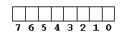
Рис. 6.1. Байт

Единица информации размером восемь бит называется байтом. Байт — это минимальный объем данных, который реально может использовать компьютерная программа. Даже чтобы изменить значение одного бита в памяти, надо сначала считать байт, содержащий его. Биты в байте нумеруют справа налево, от нуля до семи, нулевой бит часто называют младшим битом, а седьмой — старшим.
Так как всего в байте восемь бит, байт может принимать до 2⁸ = 256 разных значений. Байт используют для представления целых чисел от 0 до 255 (тип unsigned char в С), целых чисел со знаком от -128 до +127 (тип signed char в С), набора символов ASCII (тип char в С) или переменных, принимающих менее 256 значений, например для представления десятичных чисел от 0 до 99. Следующий по размеру базовый тип данных — слово. Размер одного слова в процессорах Intel — два байта.

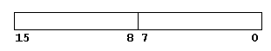
Рис. 6.2. Слово

Биты с 0 по 7 составляют младший байт слова, а биты с 8 по 15 — старший. В слове содержится 16 бит, а значит, оно может принимать до 2¹⁶ = 65 536 разных значений. Слова используют для представления целых чисел без знака со значениями 0 — 65 535 (тип unsigned short в С), целых чисел со знаком со значениями от -32 768 до +32 767 (тип short int в С), адресов сегментов и смещений при 16-битной адресации. Два слова подряд образуют двойное слово, состоящее из 32 бит, а два двойных слова составляют одно учетверенное слово (64 бита). Байты, слова и двойные слова — основные типы данных, с которыми мы будем работать.

6.2.2. Числа со знаком
Легко использовать байты, слова или двойные слова для представления целых положительных чисел — от 0 до 255, 65 535 или 4 294 967 295 соответственно. Чтобы использовать те же самые байты или слова для представления отрицательных чисел, существует специальная операция, известная как дополнение до двух. Для изменения знака числа выполняют инверсию, то есть заменяют в двоичном представлении числа все единицы нулями и нули единицами, а затем прибавляют 1. Например, пусть используются переменные типа слова:
150 = 0096h = 0000 0000 1001 0110b
инверсия дает: 1111 1111 0110 1001b
+1 = 1111 1111 0110 1010b = 0FF6Ah
Проверим, что полученное число на самом деле -150: сумма с +150 должна, быть равна нулю:
+150 + (-150) = 0096h + FF6Ah = 10000h ;
Единица в l6-м разряде не помещается в слово, и значит, мы действительно получили 0. В этом формате старший (7-й, 15-й, 31-й для байта, слова, двойного слова соответственно) бит всегда соответствует знаку числа 0 — для положительных и 1 — для отрицательных. Таким образом, схема с использованием дополнения до двух выделяет для положительных и отрицательных чисел равные диапазоны: -128 — +127 — для байта, -32 768 — +32 767 — для слов, -2 147 483 648 — +2 147 483 647 — для двойных слов.

6.2.3. Логические операции
Один из широко распространенных вариантов значений, которые может принимать один бит, — это значения «правда» и «ложь», используемые в логике, откуда происходят так называемые «логические операции» над битами. Так, если объединить «правду» и «правду» — получится «правда», а если объединить «правду» и «ложь» — «правды» не получится. В ассемблере нам встретятся четыре основные операции — И (AND), ИЛИ (OR), исключающее ИЛИ (XOR) и отрицание (NOT), действие которых приводится в таблице 6.1.

И | ИЛИ | ИСКЛЮЧАЮЩЕЕ ИЛИ | НЕ
0 AND 0 = 0  0 AND 1 = 0  1 AND 0 = 0  1 AND 1 = 1 | 0 OR 0 = 0  0 OR 1 = 1  1 OR 0 = 1  1 OR 1 = 1 | 0 XOR 0 = 0  0 XOR 1 = 1  1 XOR 0 = 1  1 XOR 1 = 0 | NOT 0 = 1  NOT 1 = 0

Таблица 6.1. Логические операции

Все эти операции побитовые, поэтому, чтобы выполнить логическую операцию над числом, надо перевести его в двоичный формат и выполнить операцию над каждым битом, например:
96h AND 0Fh = 10010110b AND 00001111b = 00000110b = 06h

6.2.4. Регистры общего назначения
32-битные регистры EAX (аккумулятор), EBX (база), ECX (счетчик), EDX (регистр данных) могут использоваться без ограничений для любых целей — временного хранения данных, аргументов или результатов различных операций. Названия этих регистров происходят от того, что некоторые команды применяют их специальным образом: так, аккумулятор часто используется для хранения результата действий, выполняемых над двумя операндами, регистр данных в этих случаях получает старшую часть результата, если он не умещается в аккумулятор, регистр-счетчик используется как счетчик в циклах и строковых операциях, а регистр-база используется при так называемой адресации по базе. Младшие 16 бит каждого из этих регистров могут использоваться как самостоятельные регистры и имеют имена (соответственно AX, BX, CX, DX). На самом деле в процессорах 8086 – 80286 все регистры имели размер 16 бит и назывались именно так, а 32-битные EAX – EDX появились с введением 32-битной архитектуры в 80386. Кроме этого, отдельные байты в 16-битных регистрах AX – DX тоже имеют свои имена и могут использоваться как 8-битные регистры. Старшие байты этих регистров называются AH, BH, CH, DH, а младшие — AL, BL, CL, DL (рис. 6.3).
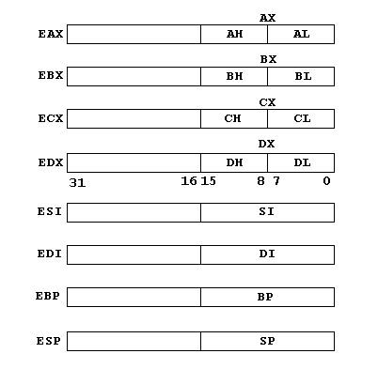

Рис.6.3. Регистры общего назначения

Другие четыре регистра общего назначения — ESI (индекс источника), EDI (индекс приемника), EBP (указатель базы), ESP (указатель стека) — имеют более конкретное назначение и могут применяться для хранения всевозможных временных переменных, только когда они не используются по назначению. Регистры ESI и EDI используются в строковых операциях, EBP и ESP используются при работе со стеком. Так же, как и с регистрами EAX – EDX, младшие половины этих четырех регистров называются SI, DI, BP и SP соответственно, и в процессорах до 80386 только они и присутствовали.

6.2.5. Стек
Стек — это специальным образом организованный участок памяти, используемый для временного хранения переменных, для передачи параметров вызываемым подпрограммам и для сохранения адреса возврата при вызове процедур и прерываний. Легче всего представить стек в виде стопки листов бумаги (это одно из значений слова «stack» в английском языке) — вы можете класть и забирать листы бумаги только с вершины стопки. Таким образом, если записать в стек числа 1, 2, 3, то при чтении они будут получаться в обратном порядке — 3, 2, 1. Стек располагается в сегменте памяти, описываемом регистром SS, а текущее смещение вершины стека записано в регистре ESP, причем при записи в стек значение этого смещения уменьшается, то есть стек растет вниз от максимально возможного адреса (рис. 6.4). Такое расположение стека «вверх ногами» может быть необходимо, например в бессегментной модели памяти, когда все сегменты, включая сегмент стека и сегмент кода, занимают одну и ту же область — всю память. Тогда программа исполняется в нижней области памяти, в области малых адресов, и EIP растет, а стек располагается в верхней области памяти, и ESP уменьшается.

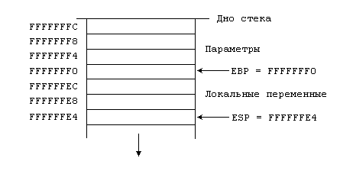
Рис.6.4. Стек

При вызове подпрограммы параметры в большинстве случаев помещают в стек, а в EBP записывают текущее значение ESP. Тогда, если подпрограмма использует стек для хранения локальных переменных, ESP изменится, но EBP можно будет использовать для того, чтобы считывать значения параметров напрямую из стека (их смещения будут записываться как EBP + номер параметра).

6.2.6. Регистр флагов
Еще один важный регистр, использующийся при выполнении большинства команд, — регистр флагов EFLAGS. Как и раньше, его младшие 16 бит, представлявшие из себя весь этот регистр до 80386, называются FLAGS. В этом регистре каждый бит является флагом, то есть устанавливается в 1 при определенных условиях или установка его в 1 изменяет поведение процессора. Все флаги, расположенные в старшем слове регистра EFLAGS, имеют отношение к управлению защищенным режимом, поэтому здесь рассмотрен только регистр FLAGS (рис. 6.5).

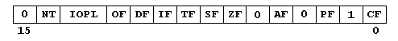

Рис. 6.5. Регистр флагов FLAGS

- CF — флаг переноса. Устанавливается в 1, если результат предыдущей операции не уместился в приемнике и произошел перенос из старшего бита или если требуется заем (при вычитании), иначе устанавливается в 0. Например, после сложения слова 0FFFFh и 1, если регистр, в который надо поместить результат, — слово, в него будет записано 0000h и флаг CF = 1.
- PF — флаг четности. Устанавливается в 1, если младший байт результата предыдущей команды содержит четное число бит, равных 1; устанавливается в 0, если число единичных бит нечетное. (Это не то же самое, что делимость на два. Число делится на два без остатка, если его самый младший бит равен нулю, и не делится, если он равен 1.)
- AF — флаг полупереноса или вспомогательного переноса. Устанавливается в 1, если в результате предыдущей операции произошел перенос (или заем) из третьего бита в четвертый. Этот флаг используется автоматически командами двоично-десятичной коррекции.
- ZF — флаг нуля. Устанавливается в 1, если результат предыдущей команды — ноль.
- SF — флаг знака. Этот флаг всегда равен старшему биту результата.
- TF — флаг ловушки. Этот флаг был предусмотрен для работы отладчиков, не использующих защищенный режим. Установка его в 1 приводит к тому, что после выполнения каждой команды программы управление временно передается отладчику.
- IF — флаг прерываний. Установка этого флага в 1 приводит к тому, что процессор перестает обрабатывать прерывания от внешних устройств. Обычно его устанавливают на короткое время для выполнения критических участков кода.
- DF — флаг направления. Этот флаг контролирует поведение команд обработки строк — когда он установлен в 1, строки обрабатываются в сторону уменьшения адресов, а когда DF = 0 — наоборот.
- OF — флаг переполнения. Этот флаг устанавливается в 1, если результат предыдущей арифметической операции над числами со знаком выходит за допустимые для них пределы. Например, если при сложении двух положительных чисел получается число со старшим битом, равным единице (то есть отрицательное) и наоборот.
Флаги IOPL (уровень привилегий ввода-вывода) и NT (вложенная задача) применяются в защищенном режиме.

